Guía N° 3 – Prueba Logaritmos – Primer Trimestre
Curso: 4° M | Fecha: 05/04 | Calificación: | Puntaje Ideal: 18 | Puntaje Obtenido:
Nombre del estudiante:

Objetivo de aprendizaje | Indicadores de Evaluación
OA 03  Objetivo de la Guía:  Mostrar que comprenden los conceptos de potencia y logaritmo, y sus operatorias, de forma combinada y en órdenes diversos. | Los estudiantes resuelven problemas que involucren los conceptos de potencia y logaritmos, y sus operatorias, de forma combinada y en órdenes diversos.

Instrucciones:
- Resuelva los ejercicios de evaluación según lo visto en clases
- Cualquier pregunta se realiza en clase o vía correo (profesoraravenapumanque4medio@gmail.com).
- Fecha de entrega: Lunes 05/04

Contenidos a utilizar
Las siguientes propiedades son algunas de las que se utilizarán en la evaluación:
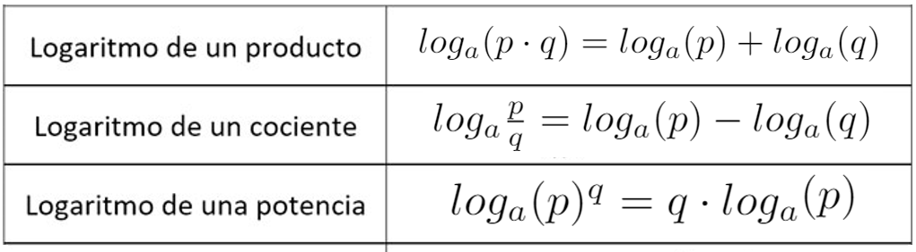
Recuerda que la raíz se puede convertir en una potencia con exponente racional como sigue:

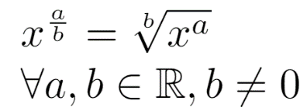

Evaluación
Para los cálculos utiliza los siguientes valores de logaritmos:
- Calcula el valor numérico de los siguientes logaritmos (3pts c/u):
- Escribe como un solo logaritmo las siguientes expresiones (3pts c/u):
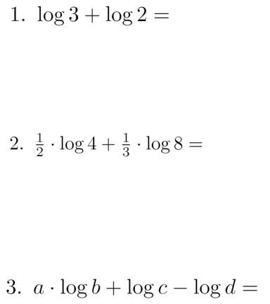
Observación:
- Encontrar el valor numérico implica dejarlo expresado como un número real, no como logaritmo. Es decir, si el resultado es log(2), se debe anotar como resultado 0.3.
- Escribir como un solo logaritmo implica aplicar las diversas propiedades para unificar en una única expresión.

